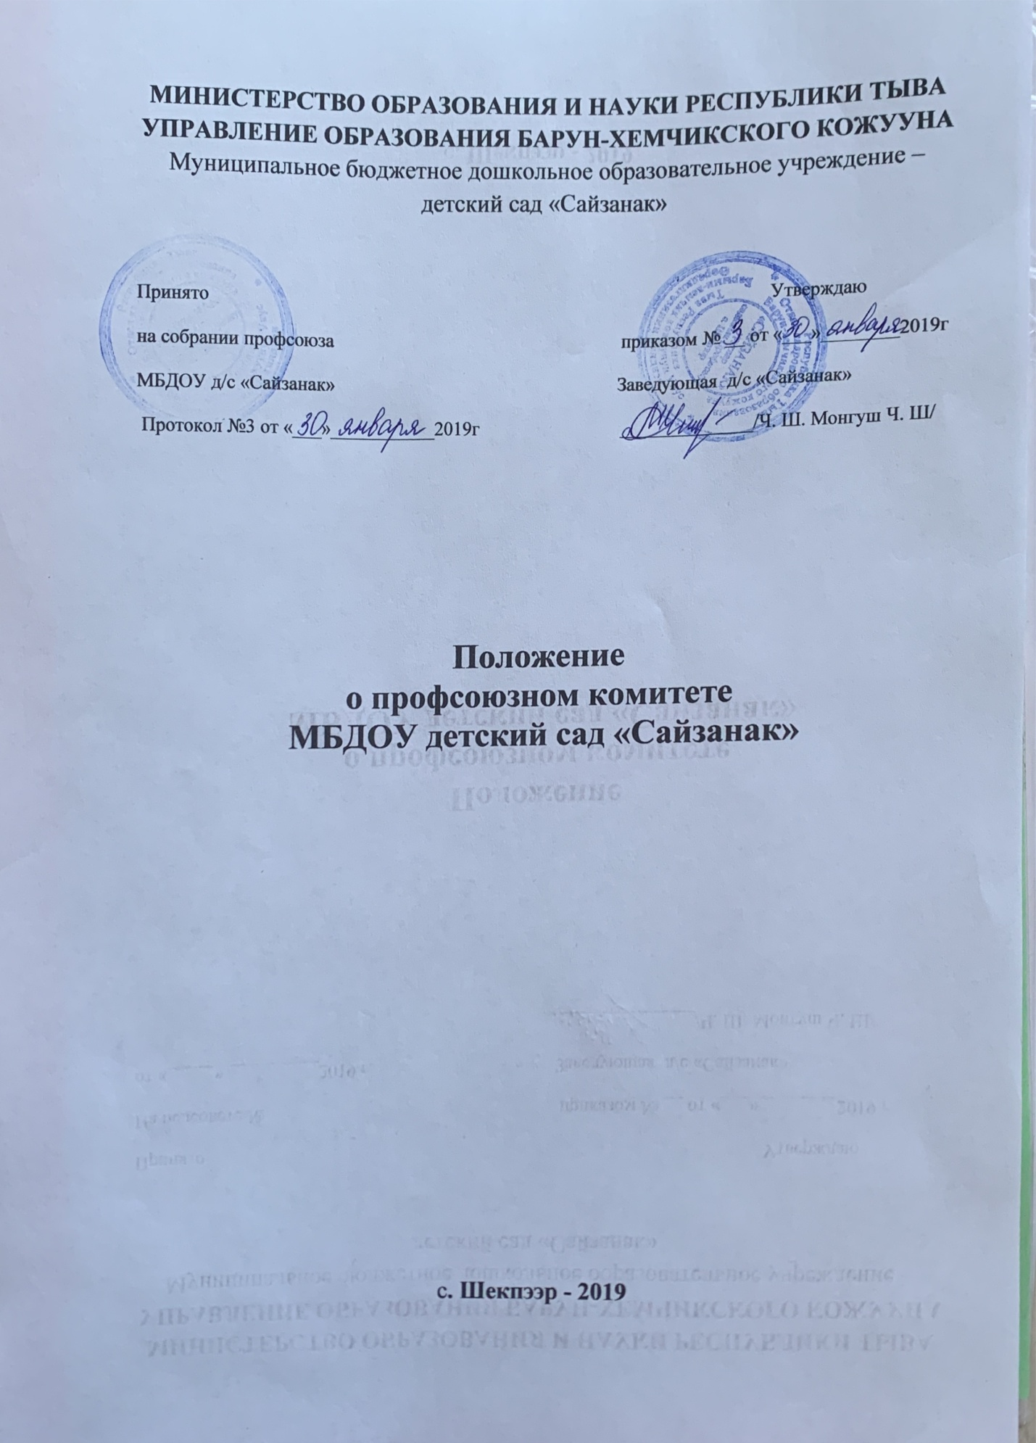

I. ОБЩИЕ ПОЛОЖЕНИЯ
1.1. Положение о первичной профсоюзной организации муниципального бюджетного дошкольного образовательного учреждения детского сада комбинированного вида «Сайзанак» (далее — Положение) разработано в соответствии с пунктами 22, 32, 33, 34, 35, 42.9 Устава Профсоюза работников народного образования и науки Российской Федерации (далее — Устав Профсоюза) и является внутрисоюзным нормативным правовым актом первичной профсоюзной организации, действующим в соответствии и наряду с Уставом Профсоюза.
1.2. Первичная профсоюзная организация муниципального бюджетного дошкольного образовательного учреждения детского сада комбинированного вида «Сайзанак»(далее — первичная профсоюзная организация МДОУ д/с «Сайзанак»), является структурным подразделением Профсоюза работников народного образования и науки Российской Федерации (далее — Профсоюз).
1.3. Первичная профсоюзная организация ДОУ детского сада «Сайзанак» объединяет педагогов, воспитателей и других работников, являющихся членами Профсоюза и состоящих на профсоюзном учете в первичной профсоюзной организации ДОУ «Сайзанак».
1.4. Первичная профсоюзная организация ДОУ «Сайзанак» является общественным объединением, созданным в форме общественной, некоммерческой организации по решению учредительного профсоюзного собрания и по согласованию с районной организации Профсоюза.
1.5. Первичная профсоюзная организация ДОУ «Сайзанак» создана для реализации уставных целей и задач Профсоюза по представительству и защите социально-трудовых, профессиональных прав и интересов членов Профсоюза на уровне ДОУ «Сайзанак» при взаимодействии с органами государственной власти, органами местного самоуправления, работодателями и их объединениями, общественными и иными организациями.
1.6. Первичная профсоюзная организация ДОУ «Сайзанак» действует на основании Устава Профсоюза, настоящего Положения и иных нормативных правовых актов Профсоюза, руководствуется в своей деятельностизаконодательством Российской Федерации (далее — законодательство РФ), нормативными правовыми актами органов местного самоуправления, решениями руководящих органов районной организации Профсоюза.
1.7. Первичная профсоюзная организация МДОУ д/с «Сайзанак» свободно распространяет информацию о своей деятельности, имеет право в соответствии с законодательством РФ на организацию и проведение собраний, митингов, шествий, демонстраций, пикетирования, забастовок и других коллективных действий, используя их как средство защиты социально-трудовых прав и профессиональных интересов членов Профсоюза.
1.8. Первичная профсоюзная организация МДОУ д/с «Сайзанак»независима в своей организационной деятельности от органов исполнительной власти, органов местного самоуправления, работодателей и их объединений, политических партий и движений, иных общественных объединений, им не подотчетна и не подконтрольна; строит взаимоотношения с ними на основе социального партнерства, диалога и сотрудничества.
2. ЦЕЛИ И ЗАДАЧИ ПЕРВИЧНОЙ ПРОФСОЮЗНОЙ ОРГАНИЗАЦИИ
2.1. Основной целью первичной профсоюзной организации ДОУ д/с «Сайзанак» является реализация уставных целей и задач Профсоюза по представительству и защите индивидуальных и коллективных социально-трудовых, профессиональных прав и интересов членов Профсоюза при взаимодействии с работодателем, его представителями, органами местного самоуправления, общественными и иными организациями ДОУ д/с «Сайзанак»
2.2. Задачами первичной профсоюзной организации ДОУ д/с «Сайзанак» являются:
2.2.1. Объединение усилий и координация действий членов Профсоюза по реализации решений Съездов и выборных органов Профсоюза, районной организации Профсоюза по представительству и защите индивидуальных и коллективных социально-трудовых, экономических, профессиональных и иных прав и интересов членов Профсоюза на уровне ДОУ д/с «Сайзанак».
2.2.2. Содействие повышению уровня жизни членов Профсоюза, состоящих на учете в первичной профсоюзной организации ДОУ д/с «Сайзанак».
2.2.3. Представительство интересов членов Профсоюза в органах местного самоуправления, общественных и иных организациях.
2.2.4. Обеспечение членов Профсоюза правовой и социальной информацией.
2.2.5. Разработка и осуществление организационных и финансовых мер по усилению мотивации профсоюзного членства, эффективной деятельности профсоюзной организации ДОУ д/с «Сайзанак», их выборных профсоюзных органов по реализации уставных задач.
2.3. Для достижения уставных целей и задач профсоюзная организация через свои выборные органы:
2.3.1. Ведет коллективные переговоры, заключает коллективный договор с работодателем на уровне ДОУ д/с «Сайзанак», содействует его реализации.
2.3.2. Принимает участие в разработке предложений к нормативным правовым актам, затрагивающим социально-трудовые права педагогических и других работников, а также по вопросам социально-экономической политики, формирования социальных программ на уровне ДОУ д/с «Сайзанак» и другим вопросам в интересах членов Профсоюза.
Получить полный текст
2.3.3. Принимает участие в разработке программ занятости, реализации мер по социальной защите работников образования, являющихся членами Профсоюза, высвобождаемых в результате реорганизации, в том числе по повышению квалификации и переподготовке высвобождаемых работников.
2.3.4. Осуществляет общественный контроль за соблюдением трудового законодательства, законодательных и иных нормативных правовых актов по охране труда и здоровья, окружающей среды, социальному страхованию и социальному обеспечению, занятости, улучшению видов социальной защиты работников на уровне ДОУ д/с «Сайзанак», а также контроль за выполнением коллективного договора.
2.3.5. Участвует в урегулировании коллективных трудовых споров, используя различные формы коллективной защиты социально-трудовых прав и профессиональных интересов членов Профсоюза, вплоть до организации забастовок.
2.3.6. Обращается в органы, рассматривающие трудовые споры, с заявлениями по защите трудовых правчленов Профсоюза, других работников образования.
2.3.7. Участвует с другими социальными партнерами на уровне ДОУ д/с «Сайзанак», муниципального образования в управлении внебюджетными государственными фондами социального страхования, медицинского страхования, пенсионным фондом и другими фондами, формируемыми за счет страховых взносов.
2.3.8. Изучает уровень жизни педагогических и других работников образования, реализует меры по повышению их жизненного уровня, принимает участие в разработке предложений по определению критериев уровня жизни работников, по регулированию доходов членов Профсоюза (оплаты труда, пенсий, других социальных выплат), исходя из действующего законодательства об оплате труда в ДОУ д/с «Сайзанак» с учетом прожиточного минимума и роста цен и тарифов на товары и услуги.
2.3.9. Содействует развитию негосударственного медицинского страхования и негосударственного пенсионного обеспечения членов Профсоюза, состоящих на профсоюзном учете в ДОУ д/с «Сайзанак».
2.3.10. Организует оздоровительные и культурно-просветительные мероприятия для членов Профсоюза и их семей, взаимодействует с органами местного самоуправления, общественными объединениями по развитию санаторно-курортного лечения работников, организации туризма, массовой физической культуры.
2.3.11. Оказывает методическую, консультационную, юридическую и материальную помощь членам Профсоюза.
2.3.12. Осуществляет обучение профсоюзного актива, правовое обучение членов Профсоюза.
2.3.13. Организует прием в Профсоюз и учет членов Профсоюза, осуществляет организационные мероприятия по повышению мотивации профсоюзного членства.
2.3.14. Участвует в избирательных кампаниях в соответствии с федеральными законами и законами субъекта РФ.
2.3.15. Осуществляет иные виды деятельности, вытекающие из норм Устава Профсоюза и не противоречащие законодательству РФ.
3. СТРУКТУРА, ОРГАНИЗАЦИОННЫЕ ОСНОВЫ ДЕЯТЕЛЬНОСТИ ПЕРВИЧНОЙ ПРОФСОЮЗНОЙ ОРГАНИЗАЦИИ
3.1. В соответствии с Уставом Профсоюза первичная профсоюзная организация МДОУ д/с «Сайзанак» самостоятельно определяет свою структуру.
3.3. В первичной профсоюзной организации МДОУ д/с «Сайзанак» реализуется единый уставной порядок приема в Профсоюз и выхода из Профсоюза:
3.3.1. Прием в Профсоюз осуществляется по личному заявлению, поданному в профсоюзный комитет первичной профсоюзной организации МДОУ д/с «Сайзанак». Дата приема в Профсоюз исчисляется со дня подачи заявления.
Одновременно с заявлением о вступлении в Профсоюз вступающий подает заявление работодателю о безналичной уплате членского профсоюзного взноса.
3.3.2. Работнику, принятому в Профсоюз, выдается членский билет единого образца, который хранится у члена Профсоюза.
3.3.3. Член Профсоюза не может одновременно состоять в других профсоюзах по основному месту работы.
3.3.4. Член Профсоюза вправе выйти из Профсоюза, подав письменное заявление в профсоюзный комитет первичной профсоюзной организации ДОУ д/с «Сайзанак».
Заявление регистрируется в профсоюзном комитете в день его подачи, и дата подачи заявления считается датой прекращения членства в Профсоюзе.
Выбывающий из Профсоюза подает письменное заявление работодателю (администрации ДОУ д/с «Сайзанак») о прекращении взимания с него членского профсоюзного взноса.
3.4. Учет членов Профсоюза осуществляется в профсоюзном комитете в форме журнала или по учетным карточкам установленного образца.
3.5. Члены Профсоюза приобретают права и несут обязанности в соответствии с Уставом Профсоюза.
3.6. Сбор членских профсоюзных взносов осуществляется как в форме безналичной уплаты в порядке и на условиях, определенных в соответствии со статьей 28 Федерального закона «О профессиональных союзах, их правах и гарантиях деятельности», коллективным договором, так и по ведомости установленного образца.
Порядок и условия предоставления члену Профсоюза льгот, действующих в первичной профсоюзной организации, устанавливаются профсоюзным комитетом с учетом стажа профсоюзного членства.

